**Справка**

**о проведении выставки «Выбор будущей профессии».**

30 января 2021г. в МБОУ «Кади-Юртовская СШ им.Р.Ф.Умарова» была организована выставка «Выбор будущей профессии».

На выставку были приглашены учащиеся 11 класса.

Библиотекарь Сулейманова К.У. Рассказала о многообразии профессий и их важности для людей. В ходе беседы ребята отгадывали «профессиональные» загадки, обсуждали пословицы, рассказывали о профессиях своей семьи, кем собираются стать в будущем. Они узнали, чем отличается профессия от должности.

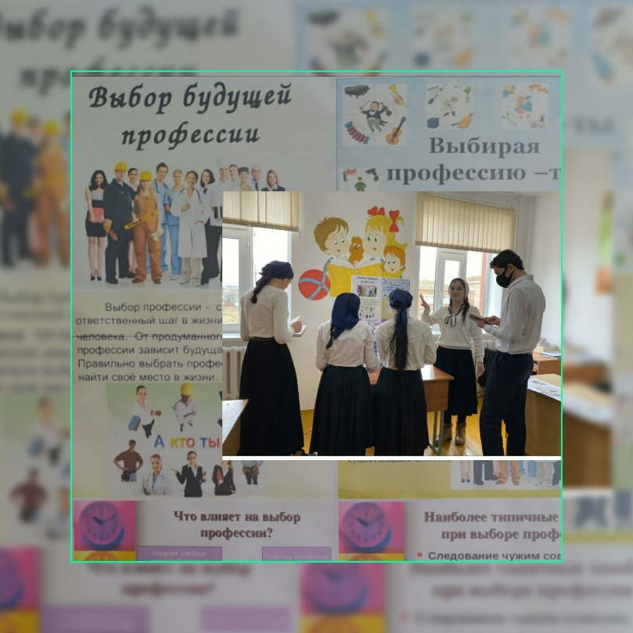Счастлив тот человек, который занимается любимым делом, кто правильно выбрал себе профессию. О таком человеке говорят, что он на своем месте или у него «золотые руки». В наше время «золотая» мечта юношей и девушек – это престижная профессия, популярная и востребованная, приносящая хороший доход. Но, чтобы выбрать подходящую профессию себе, о множестве профессий нужно знать.

Справку составила педагог – библиотекарь: Алиева М.Р.